Åpen forskning
Anbefaling:
Det opprettes en styringsgruppe for åpen forskning ledet av prorektor for forskning.

Som et ledd i arbeidet med åpen forskning, opprettes en sentral Støttetjeneste for forskningsdata ved NTNU. Denne tjenesten koordineres av Universitetsbiblioteket, i tett samarbeid med IT-avdelingen.

Den sentrale støttetjenesten for forskningsdata vil være et kompetansesenter, tilby teknisk infrastruktur og verktøy, opplæring og veiledning, samt være et viktig bindeledd ut mot NTNUs fakulteter og institutter i arbeidet med god praksis i datahåndtering og kuratering.

Dette notatet beskriver og diskuterer åpen forskning ved NTNU, med hovedvekt på åpne forskningsdata.
Åpen forskning blir brukt som en samlebetegnelse på åpen publisering, åpne forskningsdata, åpen innovasjon, åpne forskningsprosesser/metoder med mer.
NTNU har en publiseringspolitikk og en politikk for åpne forskningsdata. Begge disse politikkene har handlingsplaner som konkretiserer mål og aktiviteter. Publiseringspolitikken varer i perioden 2014-2020. Som ledd i arbeidet med å rydde opp i politikker og handlingsplaner ved NTNU er det naturlig at publiseringspolitikken og politikken for åpne forskningsdata blir erstattet av én politikk for åpen forskning ved NTNU.
Arbeidet med åpen forskning involverer ansatte og enheter på ulike nivåer i organisasjonen. NTNU universitetsbiblioteket (UB) er gitt et koordinerende ansvar for åpen forskning ved NTNU. Utviklingen innen åpen forskning er i rivende utvikling og UBs koordinerende rolle vil måtte utvikles i tråd med dette. Oppgaven krever ressurser og kompetanse og samspill med fakulteter og andre avdelinger i fellesadministrasjonen, særlig IT-avdelingen. For tiden er åpen forskning er tett sammenvevd med prosjekter og prosesser knyttet til digitalisering.
På grunn av a) den raske utviklingen ved NTNU selv, samt nasjonalt og internasjonalt, b) behovet for å utvikle en samlet politikk for åpen forskning ved NTNU og c) mange involverte aktører, er det i en periode framover behov for en sterkere styring og koordinering av arbeidet og innsatsen på dette området. Vi vi derfor opprette en egen styringsgruppe for åpen forskning ved NTNU ledet av prorektor for forskning. I den styringsgruppen skal også prorektor for utdanning, og inntil 3 dekaner sitte. Biblioteksjefen skal ha ansvar for sekretariats-funksjonen for gruppen og skal forberede saker i samarbeid med berørte parter. Særlig viktig vil det være at arbeidet legger føringer for og er koordinert med digitaliseringsprogrammet.

Open Science og forskningsdata: Støttetjenester ved NTNU - forslag fra UB

Desember 2018

Dette notatet er en beskrivelse av hvordan NTNU som institusjon kan tilby relevante støttetjenester til våre forskere innen Open Science (åpen vitenskap) og forskningsdata.
Notatet presenterer kort bakgrunn og oversikt over de mest relevante policyer og retningslinjer fra myndigheter og finansiører. Basert på anbefalinger og erfaringer fra andre organisasjoner og institusjoner diskuteres deretter en mulige måte å løse dette på ved NTNU.
NTNU har en publiseringspolitikk for forskningspublikasjoner, og har nylig også fått en tilsvarende politikk for åpne forskningsdata. Begge disse politikkene har blitt fulgt opp med handlingsplaner som konkretiserer mål og aktiviteter. Universitetsbiblioteket har i disse politikkene og handlingsplanene fått et tydelig mandat, og har fått ansvar for å implementere disse i samarbeid med andre avdelinger og enheter ved NTNU, eksempelvis IT- og kommunikasjonsavdelingen.
Handlingsplan for åpen tilgang til NTNUs forskningspublikasjoner, 2016-2020
Handlingsplan for åpen tilgang til forskningsdata ved NTNU, 2018-2020

Et av hovedmålene i handlingsplanen for åpen tilgang til forskningsdata er å utvikle tjenestetilbud ved NTNU. Punkt 3.2 i planen sier:
3.2 Integrerte tjenester for Open Science
Mål:
NTNU skal ha et kompetansemiljø som kan tilby forskere integrerte tjenester og støtte for arkivering, behandling og tilgjengeliggjøring av forskningsdata samt åpen publisering av forskningsresultater. Et slikt miljø kan vokse ut av eksisterende fagmiljø på åpen publisering og kompetansen som opparbeides gjennom arbeid med forskningsdata.

Dette notatet beskriver en mulig organisering av et slikt fagmiljø ved NTNU, hvor NTNU Universitetsbiblioteket tar en koordinerende rolle og er kontaktpunkt for Open Science og forskningsdata.

Bakgrunn og policyer: Open Science og forskningsdata
NTNU som institusjon samt NTNUs forskere møter stadig flere formelle krav og forventninger knyttet til finansiering av forskningsaktiviteter. I Norge har Kunnskapsdepartementet både Nasjonale mål og retningslinjer for åpen tilgang til vitenskapelige artikler samt en Nasjonal strategi for tilgjengeliggjøring og deling av forskningsdata. Her er det klare og tydelige krav til at resultatene fra offentlig finansiert forskning, både publikasjoner og data, skal gjøres åpent tilgjengelig, i tillegg til forventinger til god praksis knyttet til håndtering, kuratering og tilrettelegging av forskningsdata. Forskningsinstitusjonene pålegges ansvar for å blant annet utvikle relevante retningslinjer, opplæring og kursing av ansatte, samt godkjenning av datahåndteringsplaner for forskningsprosjekter.
Også flere av de større forskningsfinansiørene, inkludert Forskningsrådet og EU-kommisjonen, stiller krav til prosjekter som mottar finansiering. Dette inkluderer forventninger om åpen publisering og prinsippet om at forskningsdata skal være «så åpne som mulig, så lukkede som nødvendig», i tillegg til at alle prosjekter skal ha en datahåndteringsplan og at forskningsdata så langt som mulig skal være FAIR (Findable, Accessible, Interoperable, Reusable). I EUs nye rammeprogram for forskning og innovasjon, Horizon Europe, inkluderes Open Science som en av de tre hovedpilarene i programmet.
Tanken med Open Science er at hele forskningsprosessen skal åpnes opp, slik at forskningen blir kjennetegnet av transparens, reproduserbarhet, samarbeid og tilgjengelighet. Åpenhet i forskning er fremtiden, og for at Open Science skal bli en suksess, må den integreres i alle deler av forskningsprosessen, og på alle nivåer i organisasjonen. Her er kanskje en av de større, umiddelbare utfordringene for NTNU og andre norske institusjoner forvaltning av forskningsdata. Det er tilgang til og bruk av stadig større mengder data i forskning, ofte omtalt som «dataeksplosjonen». I kombinasjon med økt samarbeid på tvers av forskningsgrupper og fagfelt og økte krav til åpenhet og dokumentasjon, er kompetanse på datahåndtering og forvaltning samt tilgang på relevante verktøy og infrastruktur essensielt. Støttetjenester knyttet til forskningsdata kan legges inn under paraplyen Open Science, men hvor det også tydeliggjøres at god datahåndtering og -forvaltning gjelder alle prosjekter, også hvor data ikke kan deles åpent.

Anbefalinger og praksis ved andre institusjoner
Ved mange universitet er det bibliotekene som har tatt den koordinerende rollen knyttet til Open Science generelt, og forskningsdata mer spesifikt. Forskningsbibliotek er godt posisjonert til å ta en aktiv rolle og drive implementasjonen av Open Science fremover, som forvaltere av kunnskapskilder og forskning, som allerede bidrar med støtte i ulike deler av forskningsprosessen.
EU-kommisjonens OSPP (Open Science Policy Platform) har kommet med anbefalinger for hvordan ulike «Stakeholders» konkret kan bidra til implementasjonen av Open Science, i dokumentet OSPP Combined Recommendation for the Embedding of Open Science. Disse inkluderer spesifikke anbefalinger for bibliotek:
Libraries must:
1. Incorporate Open Science (OA publishing, data management, FAIR data and management of the data lifecycle, legal issues etc)- into the training programmes of students, researchers and other staff of research organisations. Provide training to other stakeholders involved.
2. Provide digital training materials and courses to support skills development.
3. Share and develop best practices in collaboration with researchers.
4. Enable interoperability (technical, semantic, organisational, legal) by providing services (metadata catalogues, persistent identifiers, ontologies) and training.
5. Support the use of standard identifiers for researcher (ORCID), outputs (DOI) and contributions (CRediT).
6. Provide a one-stop shop for researchers to support them in OS issues.
7. Develop infrastructures to collect new metrics of research output.
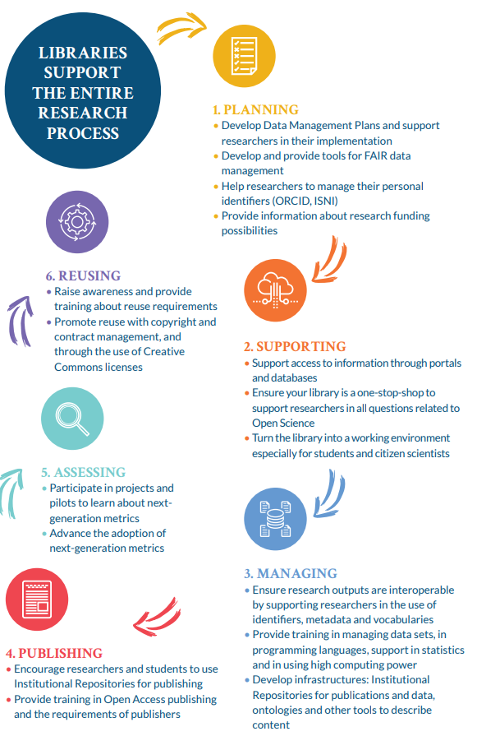
Også LIBER (Association of European Research Libraries) kom tidligere i år med en Open Science Roadmap. Her er det konkrete målsetninger og anbefalinger for hvordan bibliotek kan være aktive støttespillere for Open Science, med grunntanken at biblioteket bør tilby støtte underveis i hele forskningsprosessen.

For å kunne tilby nødvendige støttetjenester for Open Science og forskningsdata er det nødvendig at biblioteket samarbeider med andre enheter og støttefunksjoner. Dette kan inkludere IT, arkiv, søknadsstøtte, forskningsadministrasjon, jurister etc. Andre universitetsbibliotek som allerede har utviklet noen eller alle av disse støttetjenestene kan tjene som eksempler på hvordan dette kan gjøres.
I Norge er antagelig UiT Norges Arktiske Universitet blant de som har kommet lengst med Open Science og koordinerte tjenester knyttet til forskningsdata. Der tilbyr biblioteket støtte innen Open Access (tematiske søk, publisering, publiseringsfond), søknadsstøtte, kurs og veiledning innen datahåndtering og DMP, institusjonelle arkiv for publikasjoner og data samt støtte til datakuratering. UiT har en felles forskningsdataportal med informasjon, og tilbyr kurs og informasjonsmateriale som dekker alle fasene i livsløpet til forskningsdata. Disse tjenestene er organisert av biblioteket, i tett samarbeid med IT-avdelingen og Avdeling for forskning og utvikling. Kuratering av data som skal publiseres gjøres i samarbeid med de fagansvarlige ved biblioteket.
Ved ETH Zürich er støtte til datahåndtering og digital kuratering også koordinert av biblioteket, i tett samarbeid med IT-avdelingen, i tillegg til andre partnere (juridisk avdeling, etikk-kommisjon, forskningsavdeling, fakultetene, etc.). Totalt er seks personer på biblioteket involvert i disse støttetjenestene, samt tre på IT-avdelingen, og det er et felles kontaktpunkt og nettsider med informasjon og ressurser. Konkrete tjenester de tilbyr inkluderer opplæring, kurs og konsultasjoner knyttet til datahåndtering og DMP, og arkiv for publikasjoner og forskningsdata. Forholdet til IT-avdelingen er spesielt viktig, hvor ansvaret i stor grad er fordelt etter hvor i hvilket stadium i forskningsprosessen et prosjekt befinner seg: IT har i hovedsak ansvaret for tjenester knyttet til såkalt aktiv forskningsdatahåndtering, mens biblioteket har ansvar for publisering og arkivering. Begge avdelinger samarbeider om opplæring, samt veiledning av DMP, avhengig av det konkrete temaet. Biblioteket ved ETH Zürich fokuserer også mye på kommunikasjon og å nå ut til forskere og studenter med informasjon om tjenester og støtte de tilbyr ved biblioteket.
Et siste eksempel er TU Delft i Nederland, som er et av de mer profilerte universitetene i verden innen Open Science, og har satset aktivt på tjenester innen forskningsdata. Også ved TU Delft er det biblioteket som organiserer disse tjenestene, og har et team for «Research Data Services» som består av seks ansatte ved biblioteket. Disse tilbyr støtte og tjenester slik som kurs og opplæring, veiledning og maler for DMP, arkivering av fata, verktøy for analyse og håndtering av data, samt søknadsstøtte. I tillegg har TU Delft Library en Data Stewardship Coordinator som koordinerer Data Stewards som er ansatt ved hvert fakultet. Disse fungerer som førstelinjesupport for alle spørsmål knyttet til forskningsdata, og er eksperter innen det fagfeltet de skal støtte (stort sett PhD). De hjelper til med DMPer og spørsmål om blant annet datahåndtering, lagring, arkivering, verktøy, policyer og krav, og henviser videre til riktig instans om nødvendig. Biblioteket ser ut til å ha oppnådd fruktbart samarbeid med flere andre støttetjenester på universitetet, slik som IT, økonomi, søknadsstøtte, juridisk avdeling og HR. I tillegg er støtte til Open Science godt forankret både i ledelsen sentralt, og ute på fakultetene. Her fungerer Data Stewards som et viktig bindeledd ut mot fagmiljøene, med sin ekspertise på forskningsdata knyttet til et spesifikt fagfelt.

Dagens støttetjenester for forskning ved NTNU Universitetsbiblioteket
NTNU UB skal gjennom støtte til forskning og utdanning bidra til kunnskapsutvikling og verdiskapning ved NTNU. Forskning og publisering er et av UBs strategiske satsingsområder, og vi har i dag kompetanse på og tilbyr tjenester og støtte knyttet til ulike deler av forskningsprosessen. Disse inkluderer:
- Tilgang til og organisering av kunnskapskilder (bøker, tidsskrifter)
- Søkeverktøy, kurs og veiledning i litteratursøk og referansehåndtering, systematiske søk
- Skrivekurs, opphavsrett, kildekritikk
- Publisering (Open Journal System), Open Access, forvaltning av publiseringsfond
- Analyseverktøy (NVIVO)
- Registrering i Cristin og publisering av forskningsartikler i NTNU Open
- Synlighet som forsker, forskerprofiler
- Bibliometri, verktøy for analyse av publiserings- og forskningsvirksomhet (Scival, Altmetrics.com, Dimensions)
NTNU UB har også en Open Science-gruppe (tidligere Open Access-gruppe) som organiserer aktiviteter, tiltak og informasjonsarbeid knyttet til Open Science, inkludert besøk og informasjon ute på NTNUs fakulteter og institutter.

Hvordan skal NTNU møte disse utfordringene?
NTNU som institusjon er ansvarlig for å tilby opplæring, veiledning og støttefunksjoner til sine forskere, slik at de har nødvendig kompetanse og tilgang på infrastruktur for å utføre forskning av høy kvalitet. NTNU UB har allerede flere støttetjenester for forskning, inkludert publiseringstjenester, og har fått ansvar for langsiktig forvaltning av NTNUs forskningsdata i tillegg til mer konkrete ansvarsområder i den medfølgende handlingsplanen. Spørsmålet er derfor ikke hvorvidt UB skal ha en rolle innen Open Science og forskningsdata, men heller hvor omfattende disse tjenestene skal være, hvordan de skal organiseres og hvilke samarbeid på tvers av enheter på NTNU som er viktige, samt hvor offensiv satsningen på disse tjenestene skal være.
Et «minimumsnivå» på tjenester for Open Science og forskningsdata ved NTNU kan beskrives basert på de konkrete ansvarsområdene og målene i NTNUs politikker og handlingsplaner for publisering og åpne forskningsdata. Dette vil i tillegg til dagens allerede eksisterende støttetjenester inkludere følgende tjenester (hovedsakelig tilknyttet universitetsbiblioteket):
- Nettsider med informasjon om Open Science, som inkluderer Open Access og forskningsdata
- Informasjonsarbeid ut på fakultetene
- Anbefale verktøy for DMP og bistå fakultetene med å bygge opp kompetanse
- Anbefale og tilby arkiv for forskningsdata
- Kurs og opplæring innen datahåndtering og Open Science
Som tidligere nevnt, blir UB i handlingsplanen for åpne forskningsdata også bedt om å vurdere behov for et samlet kompetansemiljø for Open Science ved NTNU, og eventuelt sørge for å oppbemanne dette.
UB har allerede fått tildelt flere ansvarsområder knyttet til Open Science generelt og Open Access og (åpne) forskningsdata spesielt, og det vil da være naturlig at UB også tar ansvar for å koordinere disse støttetjenestene sentralt på NTNU. NTNU UB vil da kunne være kontaktpunkt for forskere (one-stop-shop) for alle spørsmål knyttet til Open Science, inkludert Open Access, og (åpne) forskningsdata, etter modell fra flere andre universitetsbibliotek. Det vil da bli viktig med samarbeid med andre enheter ved NTNU, og spesielt IT-avdelingen, for å avklare roller og for å sammen kunne gi nødvendige tjenester til NTNUs forskere. En mulighet er å opprette en forskningsdatagruppe sentralt på NTNU, som i hovedsak består av bibliotek og IT, men også har tilknyttet og henter inn annen type nødvendig kompetanse (for eksempel i spørsmål om personvern, etikk, IPR, jus etc.).

Sentral støttetjeneste for forskningsdata ved NTNU:
Spørsmålet er så hvilke oppgaver denne forskningsdatagruppen skal ta på seg og hvilke tjenester den skal tilby, og hvor omfattende arbeid dette eventuelt vil bli.
Med tanke på forskningsdata, er et av de mest presserende behovene for NTNU som institusjon veiledning og godkjenning av DMP. Dette er allerede et krav fra flere eksterne finansiører, og det er en forventning fra KD at NTNU internt har en ordning for godkjenning av DMPer. Noen av NTNUs fakulteter har litt kompetanse på dette (blant annet har EU-rådgiverne allerede litt erfaring), men i hovedsak er inntrykket at dette er et område hvor fakultetene og instituttene i liten grad vet hvordan de skal gripe det an. Forskningsdatagruppen kan være et naturlig sted å legge veiledning av DMPer, i samarbeid med fakultet og institutt som etter hvert vil kunne bygge opp lokal kompetanse. Selve det formelle ansvaret for godkjenning av DMP kan ligge ved instituttleder, mens biblioteket/forskningsdatagruppen kommer med en anbefaling/vurdering av DMP hvor det er ønskelig.
I tillegg til godkjenning av DMP, er en større oppgave som forskningsdatagruppen kan ta på seg støtte til datahåndtering i hele livsløpet til forskningsdata. Her er det flere områder hvor UB i samarbeid med IT-avdelingen er godt rustet til å ta en aktiv rolle, og være kompetansemiljø på NTNU. Samarbeid og rolleavklaring mellom disse avdelingene være viktig, samt å hente inn annen kompetanse fra andre enheter når det er nødvendig. Et konkret eksempel kan være at biblioteket bidrar med støtte og kompetanse knyttet arkivering og kuratering av data, metadata, ontologier, datasøk, etc., mens IT tilbyr blant annet teknisk infrastruktur, lagring, backup og programvare. Som vist i figuren under, så er ved ETH Zürich støtten fra IT i stor grad knyttet til såkalt «Active Research Data Management», men biblioteket støtter publisering og preservering. Begge avdelinger er viktige i planlegging, veiledning og opplæring, på sine respektive kompetanseområder.

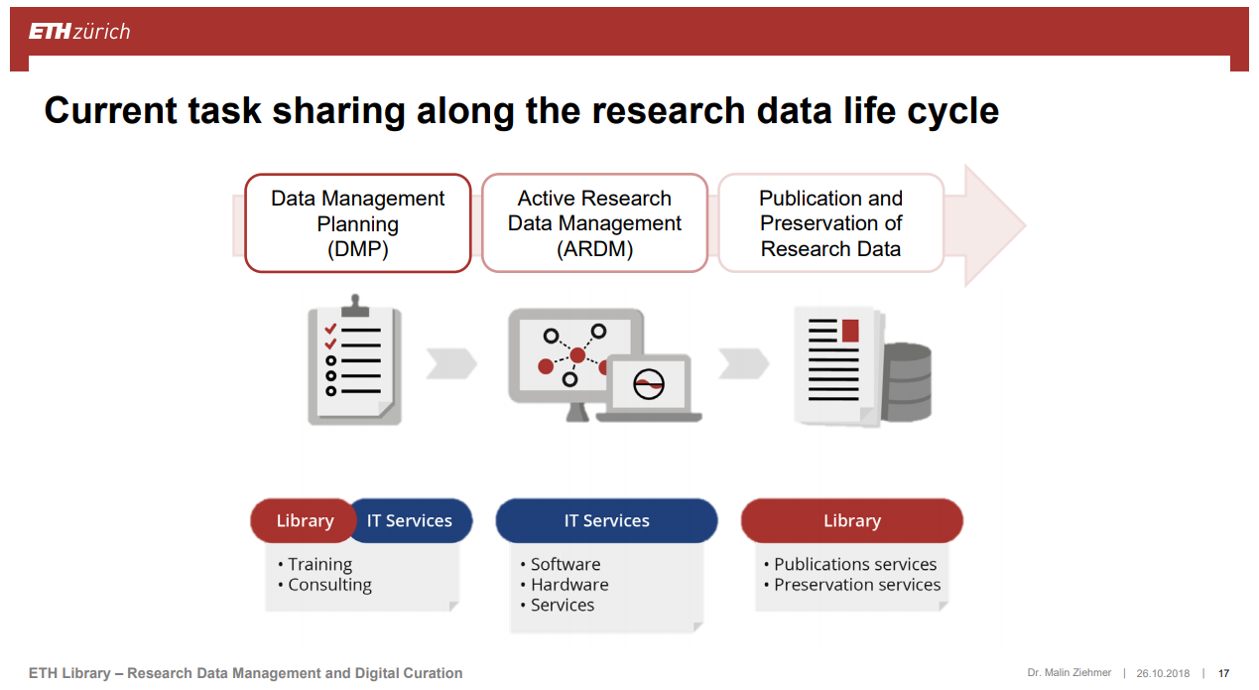

I tillegg til den sentrale forskningsdatagruppen er det også behov for kompetanse og støtte andre steder i organisasjonen. Som nevnt, har blant annet TU Delft såkalte Data Stewards på hvert fakultet. Kort fortalt er rollen til en Data Steward å støtte forskere i datahåndtering. Men den konkrete, praktiske rollen til en Data Steward, eller andre rollebeskrivelser som datarøktere eller datakuratorer, vil avhenge av hvor i organisasjonen personen sitter. Dette kan være en mer overordnet rolle, hvor man er mer «generalist» og har oversikt over feltet og kan peke forskeren i riktig retning, eller man kan være mer spesialist og tilknyttet et fagfelt og kunne gi mer konkrete og praktiske råd. Forskningsdata er meget heterogent, og det vil være stort behov for kjennskap til spesifikke fagfelt, og å sette seg inn for eksempel standarder, løsninger, verktøy, arkivløsninger, etc. som er tilknyttet ulike fagområder. Unit henviser til estimat om at på sikt bør forskningsinstitusjoner ha 1 datakurator for hver 20. forsker. Det vil bli behov for flere typer Data Stewards i fremtiden: mer «generalister» i forskningsdatagruppen, og «spesialister» ute på fakulteter og institutter som sitter nærmere forskerne, og kanskje også i noen tilfeller er tilknyttet en forskergruppe. Data Stewards ute på fakultetene vil kunne være et viktig bindeledd mellom den sentrale forskningsdatagruppen og forskermiljøene. Det blir fakultetenes oppgave å se på lokale behov og utfordringer, og vurdere hva slags stillinger og roller det er behov for på sikt.
For at en sentral forskningsdatagruppe koordinert av UB skal kunne fungere, vil det som nevnt være viktig med samarbeid med andre enheter. Dette bør formaliseres, og ikke minst forankres i ledelsen på ulike nivå. På sikt vil særlig samarbeid med fakultetene og instituttene være essensielt. Dette er viktig for å kunne tilby mest mulig relevante tjenester og faktisk kunne nå ut til forskerne slik at de vet om oss og våre tjenester.

Open Science er fremtiden, og det stilles stadig flere krav til våre forskere. Det skjer også en rivende utvikling innen feltet forskningsdata, og det vil være krevende både å bygge opp kompetanse, følge med på utviklingen og bidra til gode løsninger og tjenester ved NTNU. Spørsmålet er hvor aktiv en rolle NTNU skal ta, og om vi vil forsøke å ligge i forkant av utviklingen og etterspørsel etter tjenester innen datahåndtering: Hvor mange Data Stewards skal NTNU ha i nærmeste fremtid og hvor i organisasjonen skal de være ansatt? Hvor inngående og detaljert kompetanse skal vi ha på forskningsdata og kuratering, og hvor mye praktisk hjelp vil vi tilby våre forskere? I hvor stor grad vil vi aktivt være med på utviklingen, for eksempel innen fagfelt som ikke er vant til å dele data?

Forskningsrådet arbeider med en ny politikk om åpen forskning og har bedt om innspill til dette innen 1. februar 2019. Alle fakultetene er bedt om å gi innspill til NTNUs innspill til Forskningsrådet.

